研究生一体化管理系统选课操作指南

一、系统登录
登录方式1：从研究生院网站（http://yjs.hzau.edu.cn/）右下方“研究生一体化管理系统”登录。第一次登录时会跳转到信息门户进行登录。
用户名：学号
初始密码："hzau"+身份证上8位数生日，例：如果生日是19990801，那么密码就是hzau19990801，首次登录应绑定手机号（用于接收短信通知和自助重置密码），建议修改初始密码。

登录方式2：从“华中农业大学主页”—“信息门户”—“我的应用”选择“研究生管理系统”登录。
网址：http://pdc.hzau.edu.cn
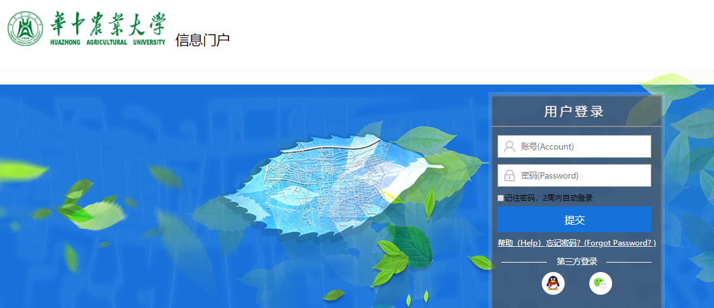

二、个人培养计划

查看培养方案
点击页面左侧菜单的“培养信息 —培养方案”，可查看本人培养方案。
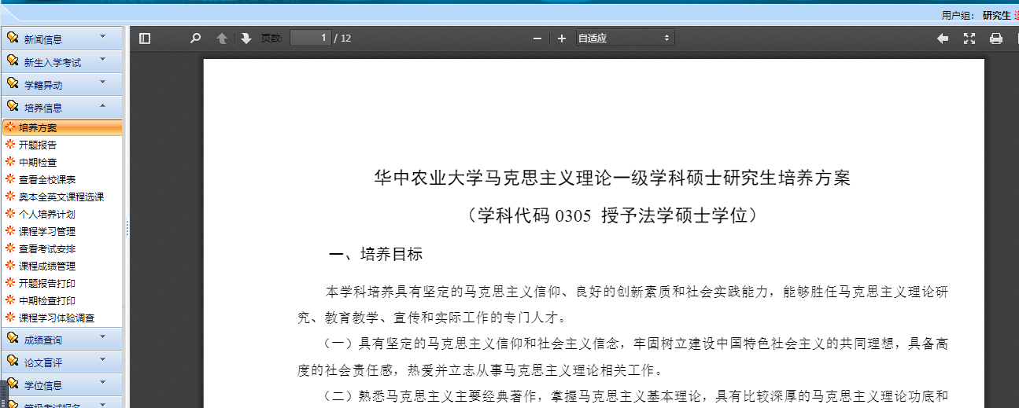

三、网上选课操作
点击页面左侧菜单的“培养信息—课程学习管理”进入选课页面。
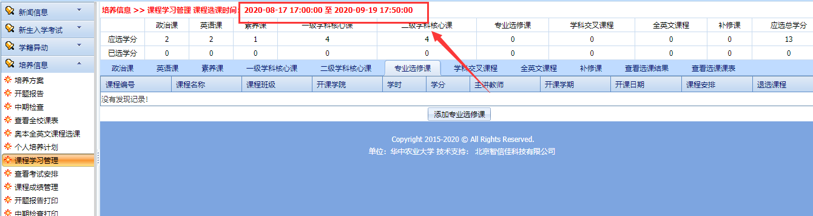
在选课时间范围内，点击页面下方的“添加***课程”按钮后，勾选某门课程，点击“增加课程”按钮，即完成该门课程的选课操作。
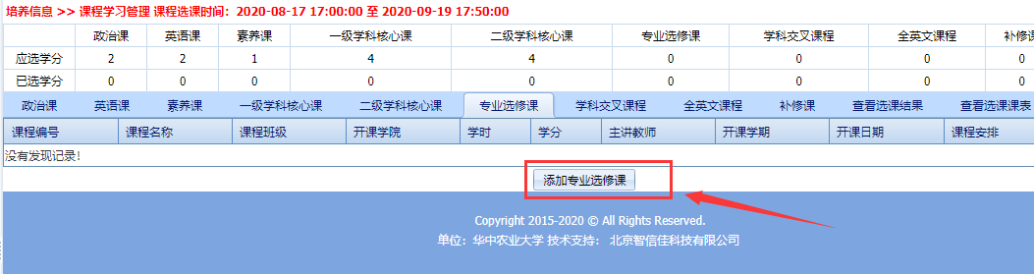
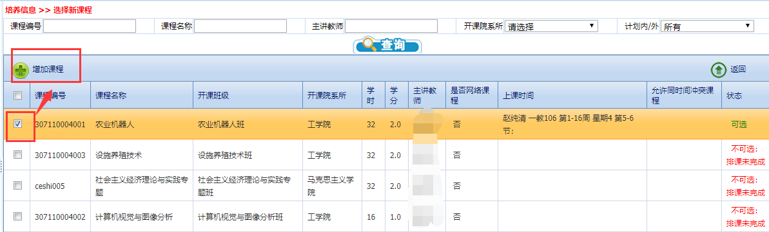
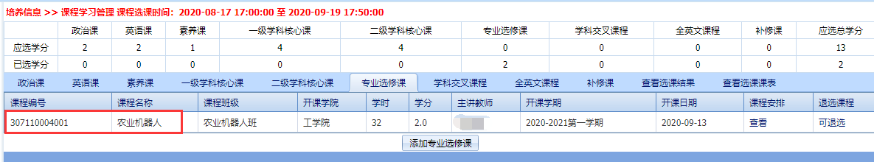

选完课程后，可查看选课课表。
